Мир песочных фантазий
Рисование песком, песочная анимация - все это названия одного и того же занятия, которое стало в последнее время необычайно популярным. И неудивительно.
Для ребенка рисование — песком- это погружение в сказку, мир фантазий, причудливых образов, волшебных точек, линий, пятен. Создание ребенком картины песком-увлекательный процесс, он затрагивает все сферы чувств, пробуждает его творчество, создаёт благоприятную эмоциональную атмосферу.
Рисование на песке доступно детям самого разного возраста. Малыши могут создавать простейшие рисунки, рисуя пальчиками по равномерно насыпанному слою. При том, для изменения рисунка не нужно ни ластика, ни нового листа, достаточно просто провести пальчиком по песку. Развивать моторику это занятие будет не хуже, чем рисование пальчиковыми красками, а беспорядка от него гораздо меньше. Маленькие дети с огромным удовольствием рисуют песком. Песок очень хорошо помогает развитию мелкой моторики. А, кроме того, ребенок учится различать текстуру различных веществ. Ведь для рисования можно использовать не только сухой, но и влажный песок – его кроха может размазывать по стеклу.
Дети, занимающиеся рисованием, гораздо более стрессоустойчивости, т.к. песок помогает ребенку избавиться от негативных эмоций, расслабиться и снять нервное напряжение. Подобные дети намного меньше нервничают, менее обидчивы и агрессивны. Очень многие детские психологи на своих занятиях с эмоционально нестабильными детьми прибегают к рисованию песком.
Чем полезно рисование на песке для детей?
Детям очень полезно "общаться" с песком и любыми сыпучими материалами. Игра с песком — это не только развлечение для ребенка, это развитие тактильных ощущений, мелкой моторики рук, речи, образного и пространственного мышления, творческого потенциала ребенка.
Очень полезно рисование на песке гиперактивным детям.
Работа с песком успокаивает – в нем как будто содержится живительная солнечная энергия, которая подзаряжает нас позитивными эмоциями. Рисование на песке дает ребенку возможность погрузиться в мир своих придумок, фантазий и воображений.

Рисование песком — это маленькое чудо. Давайте узнаем о нем немного больше…
- Рисование песком – это маленькое волшебство. Рисование организовывается при приглушенном свете на белом оргстекле с подсветкой. Одно это придает процессу рисования некоторую таинственность, исключительность.
- Песок — это природный материал, с которым знаком каждый взрослый и ребенок. Он сам подсказывает, как его использовать (сыпать, мять, гладить и пр.). Изображения из песка получаются всегда очень органичные, объемные, как живые.
- Рисование на песке отличается от обычного рисования на бумаге тем, что оно не создает так называемого «страха белого листа», ведь лист изначально «грязный», да и даже если сделаешь не так, как хотел, все легко можно исправить. Именно поэтому такие занятия идеально подойдут для стеснительных и боязливых детей.
- Влияние таких игр на развитие ребенка:
- Такие занятия способствуют развитию мелкой моторики куда лучше, чем пальчиковые гимнастики и прописи.
- Сначала дети учатся рисовать так, чтобы песок не высыпался со стола для рисования, а это детям дается нелегко, ведь глазодвигательная координация развита далеко не у всех.
- Чтобы разровнять песок тонким слоем или насыпать ровную полосу песка, надо очень точно регулировать нажим руки, а это даже далеко не всем взрослым сразу удается. Также очень часто используется рисование щепоточками, а это уже совсем тонкая моторика.
- Безусловно, нужно отметить, что рисуем мы на песке часто двумя руками, а это хорошо влияет на развитие межполушарных связей, которые являются залогом эффективной и энергоемкой работы мозга в целом.
Техники рисования песком
1. Техника закидывания
Используется для создания темного фона на большей части рабочей поверхности. Делается несколькими быстрыми движениями. Ребром ладони как бы сбрасываем верхушку с песка, лежащего вдоль края стекла, к центру или противоположному краю стекла. При закидывании получаются причудливые песочные разводы. С помощью данной техники удобно изображать небо, землю, море.
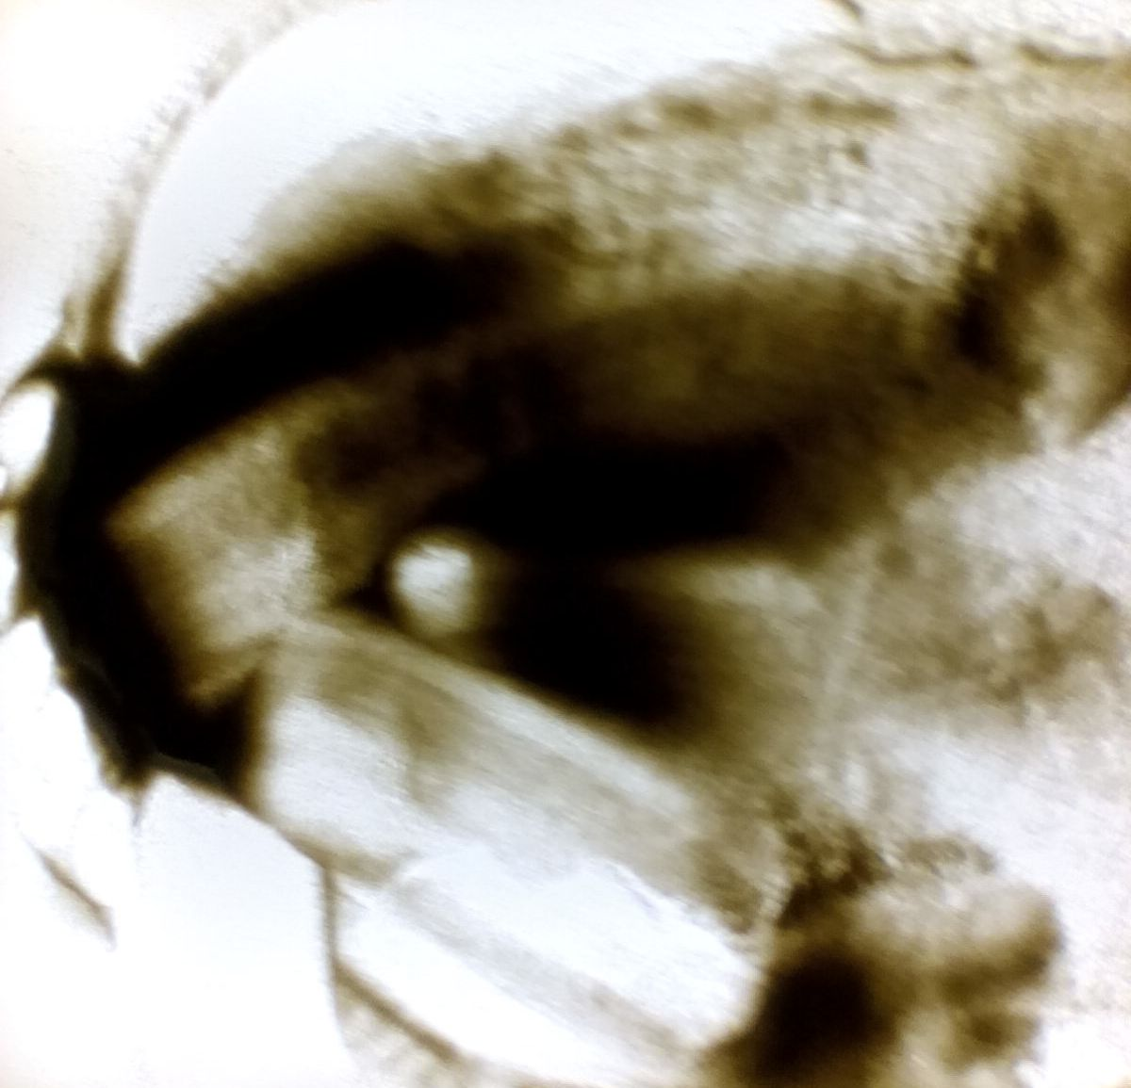

2. Техника засыпания
Используется для создания затемненных поверхностей. Данная техника позволяет создавать градации и тонкие переходы на темных участках рисунка. Набираем песок в кулак и держим его над поверхностью, повернув пальцы вниз, но сжимаем их не очень сильно – таким образом, чтобы песок мог сыпаться сквозь щелочки. Совершая небольшие движения из стороны в сторону параллельно поверхности, аккуратно рисуем темную поверхность в нужном месте . При использовании данной техники получаются поверхности с разными контурами
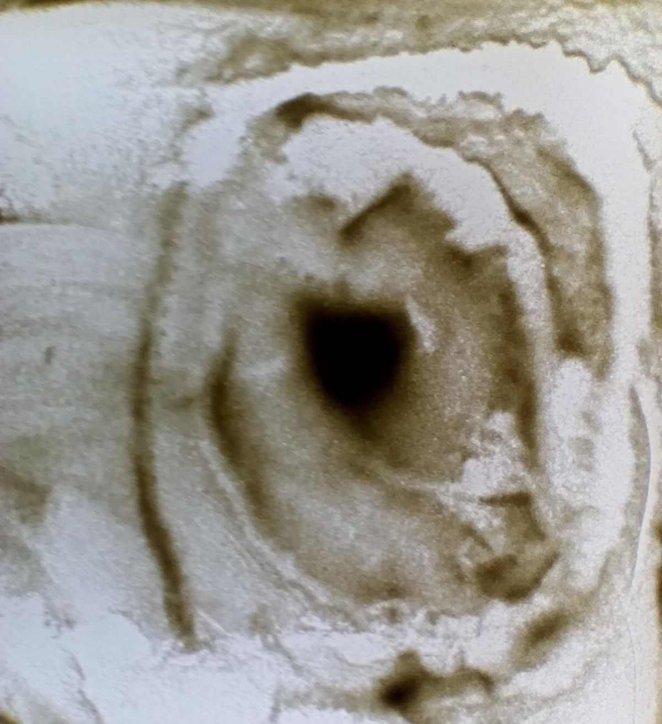

3. Техника насыпания
Взяв песок в кулак, сжимаем его и держим вертикально, чтобы пальцы были обращены к рисующему. Рукой, находящийся в нескольких сантиметрах от поверхности, начинаем водить по нужному контуру. Песок должен высыпаться тонкой струйкой из отверстия между ладонью и согнутым мизинцем. Силой сжатия пальцев контролируем ширину линии. Чем быстрее вести линию, тем тоньше и изящней она получится. Данный вид техники применяется для затемнения элементов рисунка внутри контуров или получения темных фигур с простым и сложным очертанием.

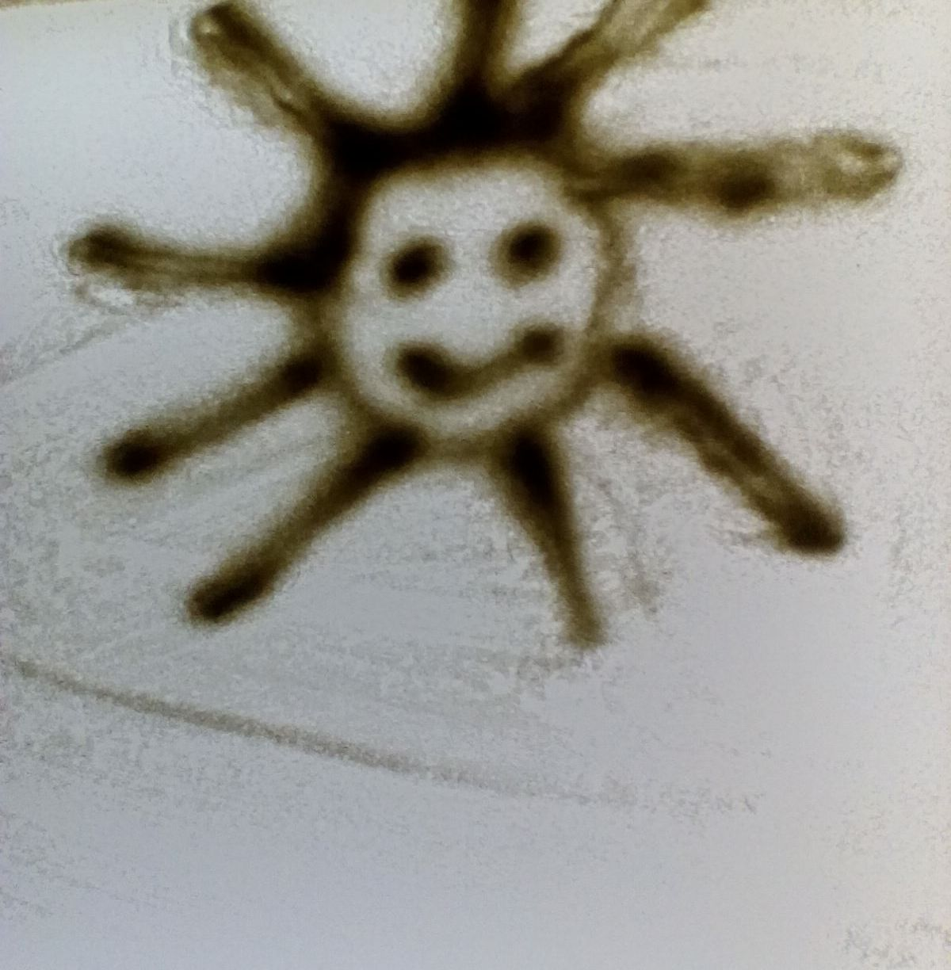
4. Техника вытирания
Данный вид техники применяется для создания светлых участков на рисунке. Вытирая лишний песок с поверхности, рисуем нужный силуэт из оставшегося песка. Положив ладонь на поверхность, и немного нажимая на нее, двигаем кистью по стеклу в нужном направлении. Для получения небольших светлых пятен используем боковую поверхность большого пальца
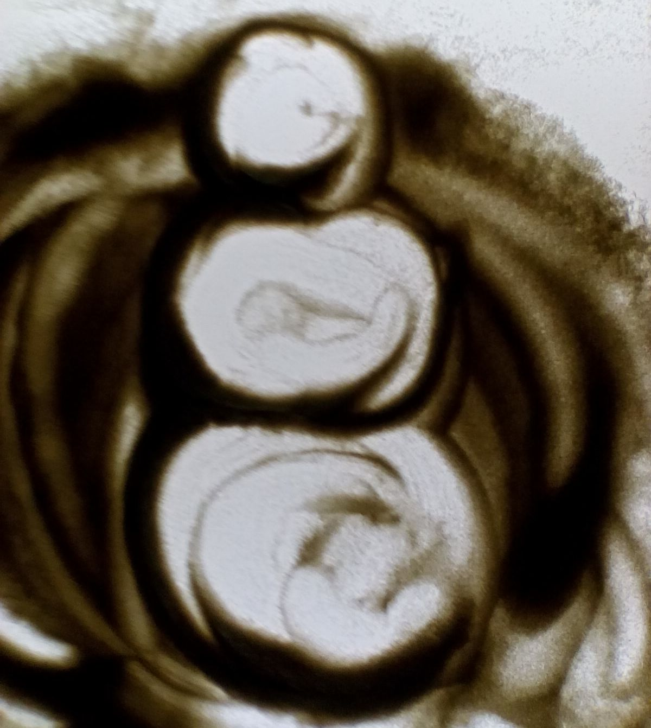

5. Техника процарапывания.
Итог процарапывания – создание светлого контура, схожего со следом карандаша или фломастера. Для рисования используем подушечку пальца или ноготь
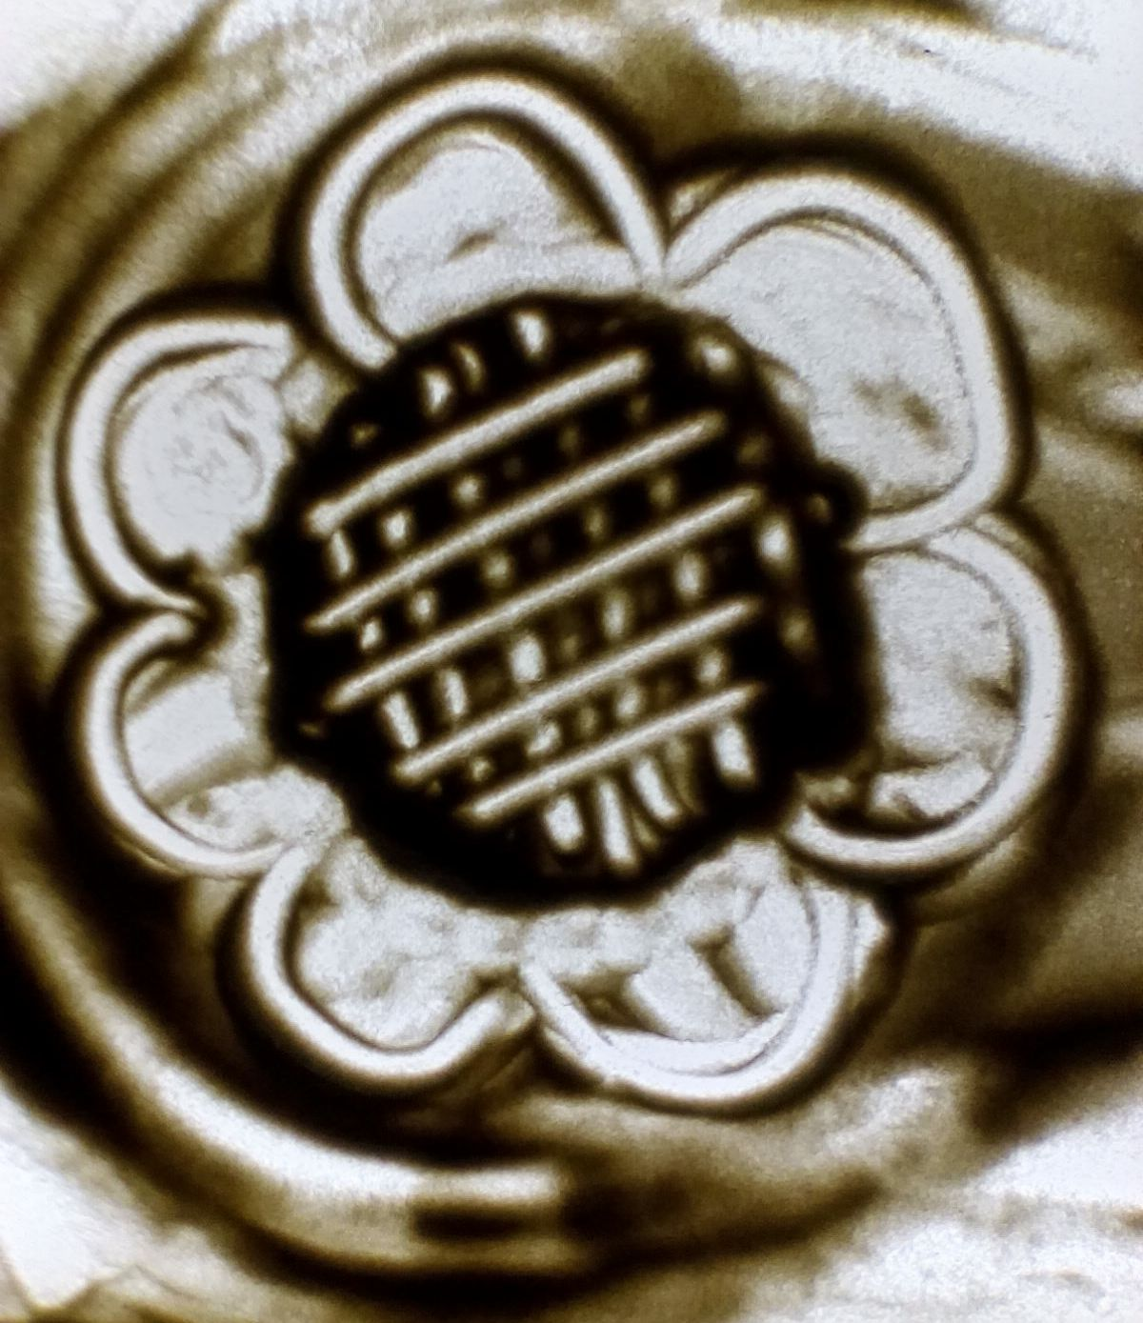

6. Техника отпечатка.
Помогает добиваться имитации различных фигур и материалов. В зависимости от нужной фактуры и общего замысла можно использовать отпечатки все ладони, пальцев, ребра ладони. Также можно использовать различные предметы: расческу, кисти, картонку и т.д.

